Министерство образования Республики Беларусь
Учреждение образования “Белорусский государственный университет информатики и радиоэлектроники”

Факультет информационных технологий и управления
Кафедра интеллектуальных информационных технологий

Отчёт по дисциплине
“Естественно-языковой интерфейс интеллектуальных систем”

Лабораторная работа №4
«Автоматический машинный перевод текстов»

Выполнили студенты Кветко Е.Д.
группы 221702: Багдасаров И.Е.

Проверил: Крапивин Ю.Б.

Минск 2025

Цель работы: освоить на практике основные принципы машинного перевода документов.

Задачи лабораторной работы (Вариант 8):
- Изучить и реализовать основные методы перевода документов;
- Разработать систему для автоматического машинного перевода документов с английского языка на русский.
- Обеспечить систему функционалом для грамматического анализа слов в тексте, а также для синтаксического анализа текста и построения синтаксического дерева для каждого предложения.
- Разработать веб-приложение для взаимодействия пользователя с системой.

Язык текста:

Английский, немецкий

Формат Документа:
TXT
Описание инструментов разработки:
В рамках задачи было создано веб-приложение на языке Python с применением микрофреймворка Flask. Flask — это легковесный и гибкий фреймворк, который позволяет быстро строить небольшие и средние веб-приложения, обеспечивая при этом полный контроль над компонентами.
Для обеспечения высокоточного перевода была выбрана модель zongwei/gemma3-translator:4b, доступная через локальный API-сервер Ollama.
Ollama — это платформа, которая позволяет легко запускать большие языковые модели (LLM) локально. Она упрощает развертывание и управление моделями, предоставляя единый API для доступа к различным моделям, таким как Gemma, Llama, Mixtral и другим. Использование Ollama вместо внешних сервисов обеспечивает полный контроль над данными и независимость от интернет-соединения (после загрузки модели).
SQLite — это компактная, встроенная реляционная база данных, которая хранит все данные в одном файле на диске. Она идеально подходит для данного проекта, так как не требует отдельного сервера БД и обеспечивает быстрый доступ к кэшированным результатам (оригинальный текст, немецкий перевод, статистика). Кэширование позволяет значительно снизить время отклика при повторных запросах и уменьшить нагрузку на модель Ollama.
NLTK — токенизация текста на слова и предложения (word_tokenize, sent_tokenize), а также определение частей речи (POS-tagging) с использованием pos_tag.
spaCy — продвинутый синтаксический анализ и построение деревьев зависимостей (dependency trees) с использованием модели en_core_web_sm.
imgkit — инструмент для преобразования HTML-кода синтаксического дерева (сгенерированного displacy из spaCy) в изображение PNG. Это обеспечивает корректное и стилизованное отображение дерева в веб-интерфейсе.
sqlite3 — встроенный модуль Python для взаимодействия с базой данных кэша.

Структура базы данных:
База данных SQLite в этом проекте (translation_cache.db) используется исключительно для кэширования результатов перевода. Это позволяет приложению быстро возвращать ранее выполненные переводы, минуя повторное обращение к модели Ollama.
Поля и описание:
- id — первичный ключ (Primary Key). Уникальный идентификатор записи.
- english_text — исходный текст на английском языке. Используется для поиска в кэше.
- german_text — переведенный текст на немецком языке. Сам результат перевода.
- word_count — количество слов в исходном английском тексте.
- translation_word_count — количество слов в немецком переводе.
- model_name — имя языковой модели, которая выполнила перевод (например, zongwei/gemma3-translator:4b). Используется для изоляции кэша между разными моделями.
- created_at — дата и время создания записи. Использует CURRENT_TIMESTAMP по умолчанию
Алгоритм работы программы:
- Получение Перевода:
  - Приложение принимает исходный английский текст
  - Проверяется локальная база данных SQLite на наличие перевода для этого текста, выполненного текущей моделью.
  - Формируется промпт
  - Запрос отправляется к локально запущенной модели Ollama с фиксацией времени начала операции.
  - Фиксируется время окончания и рассчитывается общее время выполнения
  - Подсчитывается количество слов в исходном тексте и в переводе
  - Результаты перевода и статистика сохраняются в кэш SQLite.
- Лингвистический Анализ
  - Исходный английский текст токенизируется на слова
  - Для каждого слова определяется его часть речи (Part-of-Speech, POS) с помощью теггера NLTK
  - Исходный текст приводится к нижнему регистру и токенизируется только на алфавитные слова.
  - С помощью collections.Counter подсчитывается частота встречаемости каждого уникального слова (count).
  - Создается упорядоченный список слов (frequency_list), отсортированный по убыванию частоты.
  - К каждому слову в списке добавляются соответствующие грамматические данные, полученные на предыдущем шаге.
- Генерация Синтаксического Дерева
  - Выбранное предложение отправляется в модель spaCy (self.nlp) для создания объекта Doc.
  - spaCy выполняет анализ зависимостей (dependency parsing), определяя, как слова связаны друг с другом в предложении.
  - С помощью визуализатора displacy.render из spaCy генерируется HTML-код для отображения дерева зависимостей.
  - Приложение пытается преобразовать этот HTML в изображение PNG с использованием библиотеки imgkit

Скриншоты разработанной системы:

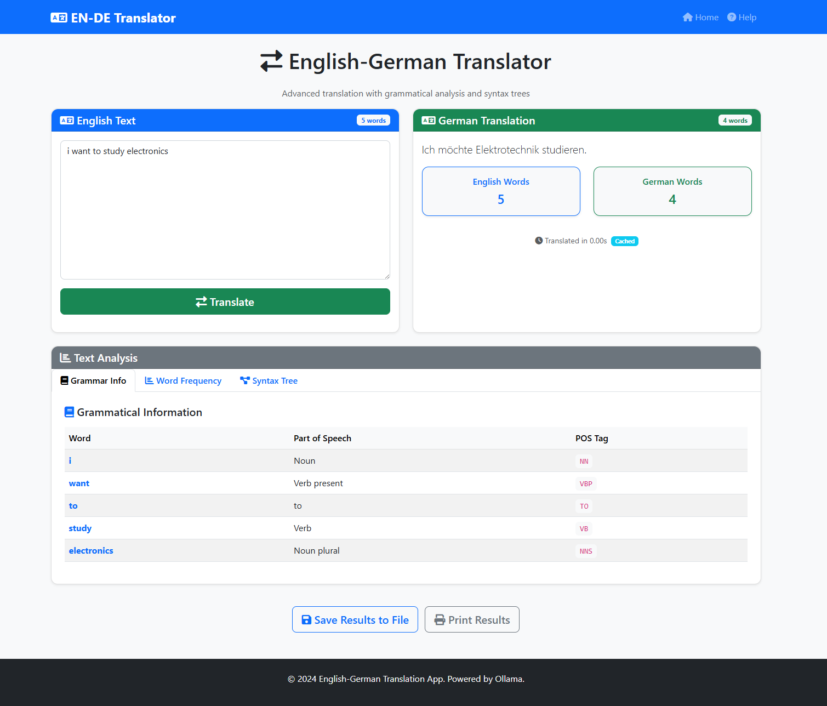

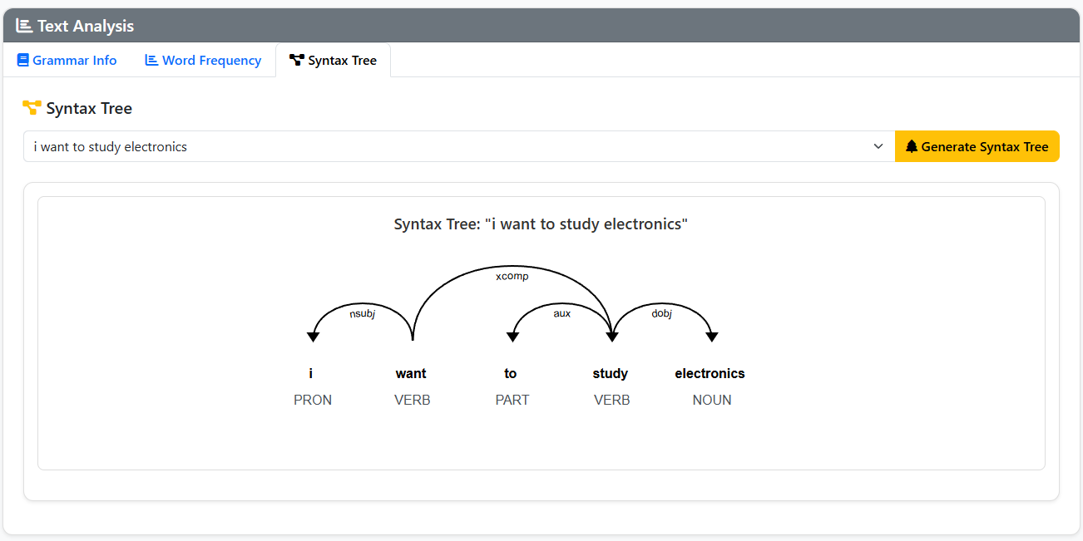
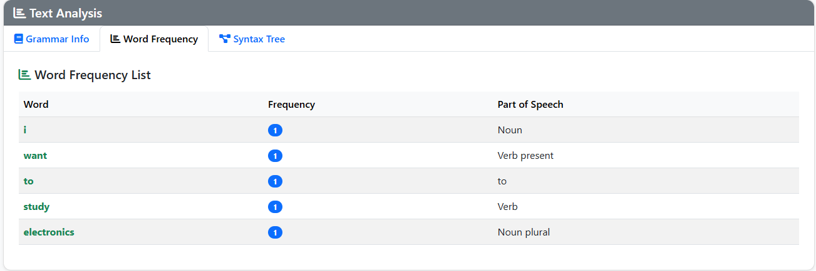

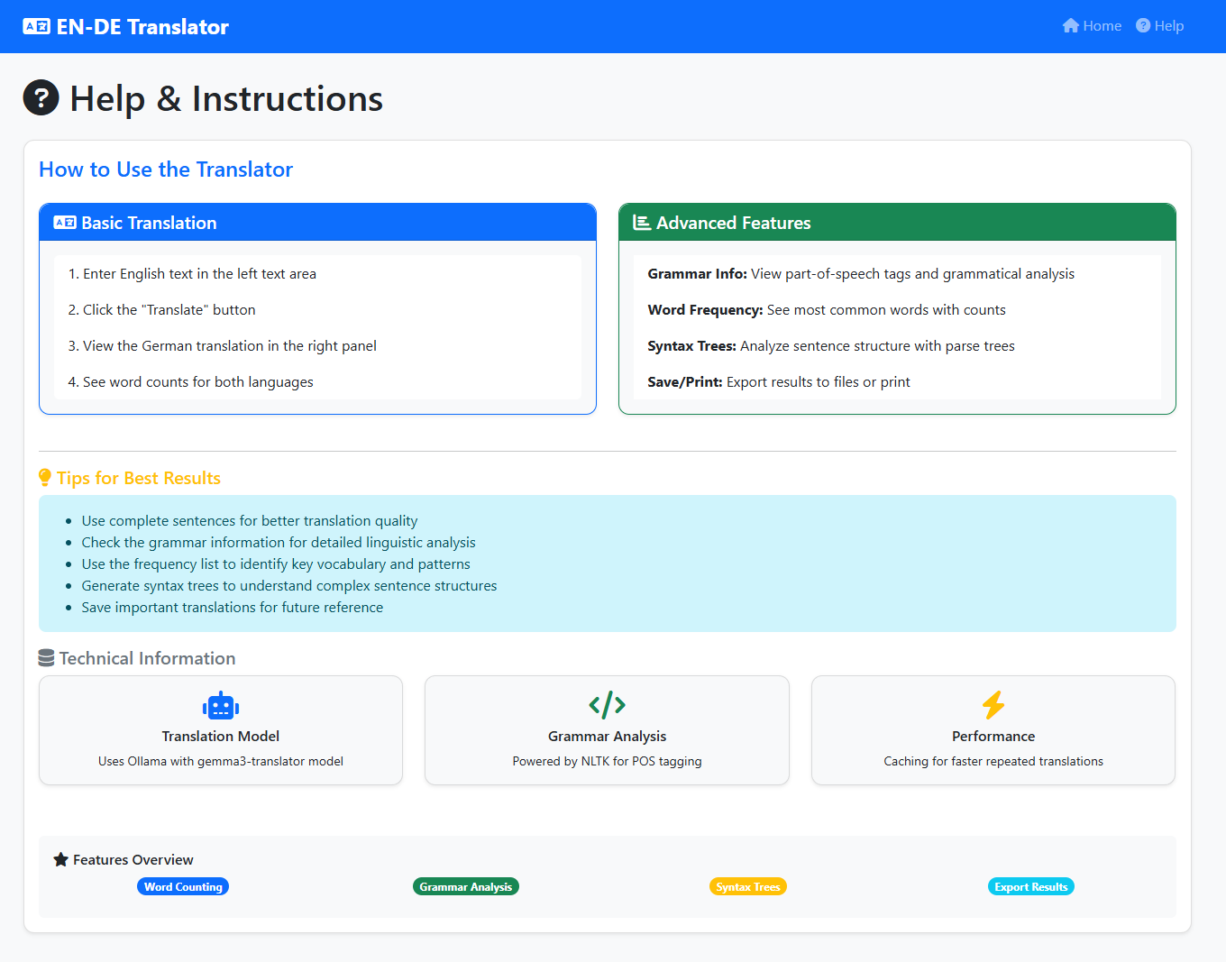

Вывод и перспективы развития приложения
В ходе лабораторной работы была успешно разработана система для автоматического машинного перевода текстов. Данная система позволяет переводить тексты с английского языка на русский, получать грамматическую информацию о каждом слове в тексте, строить синтаксическое дерево как для входного текста, так и для переведённого. Кроме того, в систему встроены возможности для просмотра и редактирования словаря, получаемого путём записи результатов всех переводов, а также присутствует возможность скачать результаты анализа текста в формате HTML.
В качестве перспективы развития приложения можно выделить поддержку переводов на большее количество языков, использование API более продвинутой модели и внедрение голосового ввода.

